컴퓨터활용능력 2급 실기
정렬
데이터를 기준에 맞게 정확히 줄 세우는 방법
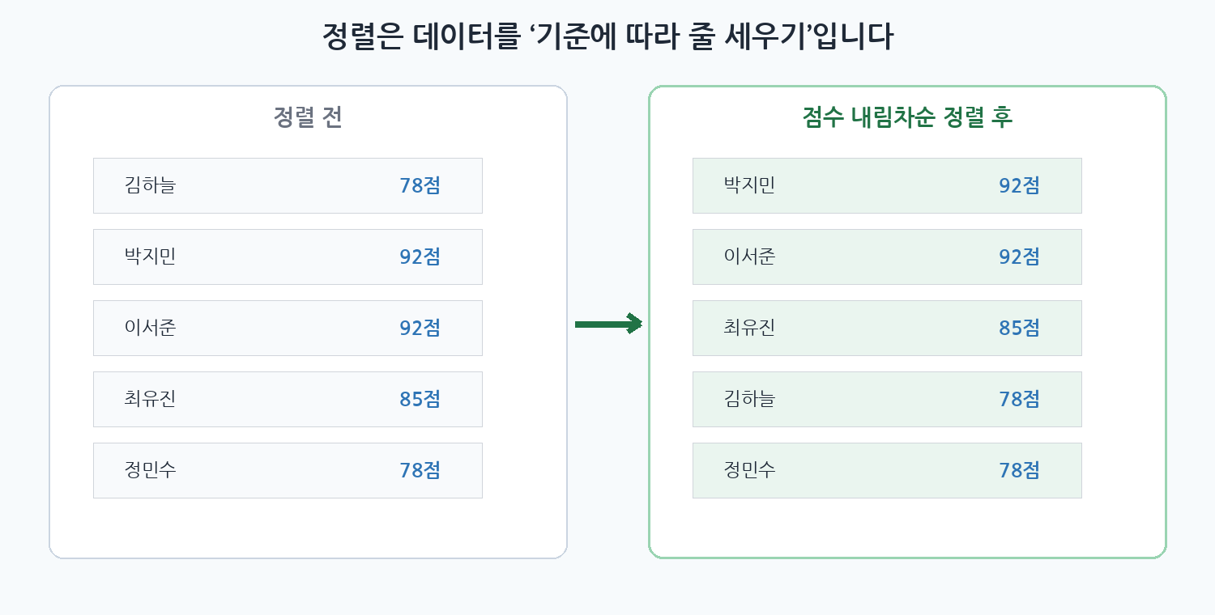
그림 1. 정렬의 핵심 개념 — 값은 그대로 두고 행의 순서를 바꿉니다.
이 교재의 목표 오름차순·내림차순, 사용자 지정 정렬, 다중 조건 정렬, 정렬 경고를 실제 엑셀 화면을 보며 익힙니다.

참고 강의: 유튜브 「3일차 05 정렬」(컴활 2급 실기 강의)

1. 정렬이란?
정렬은 표 안의 데이터를 어떤 기준에 따라 순서대로 다시 배치하는 기능입니다. 사람을 키순으로 세우는 것과 같습니다. 엑셀에서는 이름, 점수, 날짜처럼 원하는 열을 기준으로 행 전체를 움직입니다.

오름차순과 내림차순
구분 | 뜻 | 예
오름차순 | 작은 값에서 큰 값으로 | 1 → 2 → 3 / 가 → 나 → 다 / 오래된 날짜 → 최근 날짜
내림차순 | 큰 값에서 작은 값으로 | 100 → 90 → 80 / 다 → 나 → 가 / 최근 날짜 → 오래된 날짜
기억법 오름차순은 계단을 올라가듯 값이 커지고, 내림차순은 계단을 내려가듯 값이 작아집니다.

정렬할 때 반드시 지켜야 할 원칙
- 머리글(제목 행)을 포함한 표 전체가 한 덩어리로 움직여야 합니다.
- 한 열의 셀만 따로 정렬하면 이름과 점수의 짝이 깨질 수 있습니다.
- 정렬 전에는 표 안의 셀 하나만 클릭해도 엑셀이 연결된 표 범위를 자동으로 찾습니다.
- 표 중간에 완전히 빈 행이나 빈 열이 있으면 범위를 잘못 인식할 수 있습니다.

2. 정렬 메뉴 찾아가기
정렬 기능은 리본 메뉴의 데이터 탭에 있습니다. 표 안의 셀을 클릭한 다음 아래 그림처럼 이동합니다.
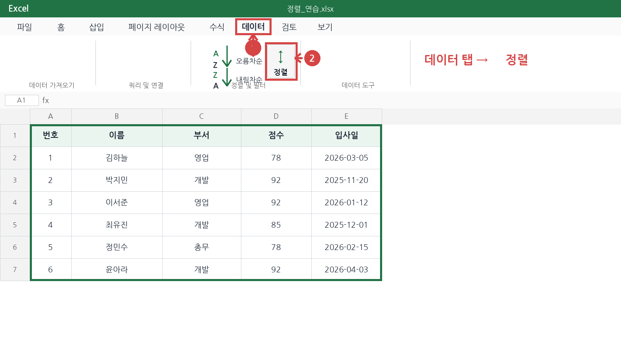
그림 2. 데이터 탭에서 정렬 대화상자 열기
메뉴 경로 표 안 셀 클릭 → 데이터 탭 → 정렬 및 필터 그룹 → 정렬

홈 탭에서도 가능할까?
가능합니다. 홈 탭의 ‘정렬 및 필터’에서도 오름차순, 내림차순, 사용자 지정 정렬을 실행할 수 있습니다. 하지만 컴활 실기에서는 문제의 여러 조건을 정확히 입력해야 하므로 데이터 탭의 ‘정렬’을 사용하는 편이 찾기 쉽습니다.

3. 한 가지 기준으로 빠르게 정렬하기
한 열만 기준으로 정렬할 때는 오름차순 또는 내림차순 단추를 바로 사용할 수 있습니다. 예를 들어 점수가 높은 사람부터 보려면 점수 열의 셀을 클릭하고 내림차순을 선택합니다.
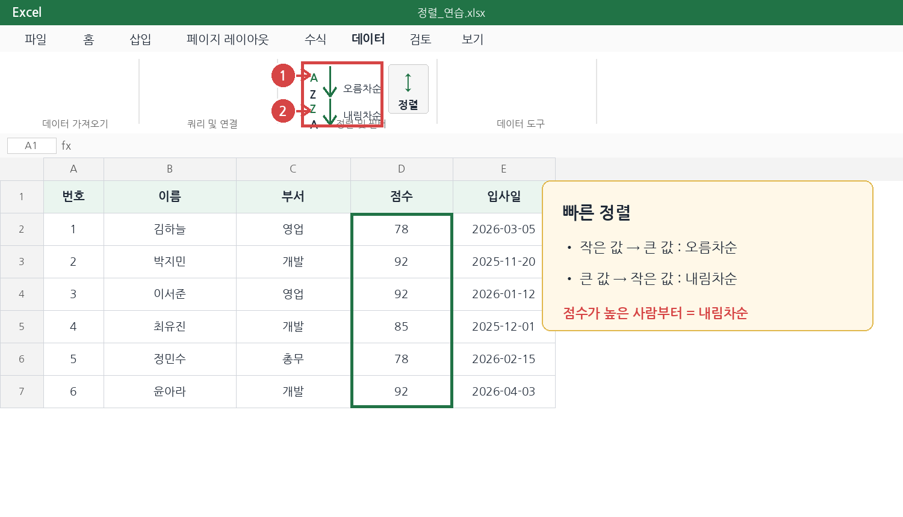
그림 3. 점수 열을 기준으로 빠르게 정렬하는 화면

쉬운 예제 1 — 점수가 높은 순서
문제: 아래 사원 목록을 ‘점수가 높은 사람부터’ 정렬하세요.
번호 | 이름 | 부서 | 점수 | 입사일
1 | 김하늘 | 영업 | 78 | 2026-03-05
2 | 박지민 | 개발 | 92 | 2025-11-20
3 | 이서준 | 영업 | 92 | 2026-01-12
4 | 최유진 | 개발 | 85 | 2025-12-01
5 | 정민수 | 총무 | 78 | 2026-02-15
6 | 윤아라 | 개발 | 92 | 2026-04-03
풀이 순서
- 점수 열 안의 셀을 한 개 클릭합니다.
- 데이터 탭을 클릭합니다.
- 내림차순 정렬 단추를 클릭합니다.
- 이름·부서·점수·입사일이 한 행으로 함께 이동했는지 확인합니다.
정답 키워드 ‘높은 점수부터’이므로 내림차순입니다.

4. 정렬 대화상자 사용하기
시험 문제에서는 ‘부서 오름차순, 점수 내림차순’처럼 조건을 자세히 줍니다. 이때는 정렬 대화상자를 열어 열·정렬 기준·순서를 지정합니다.
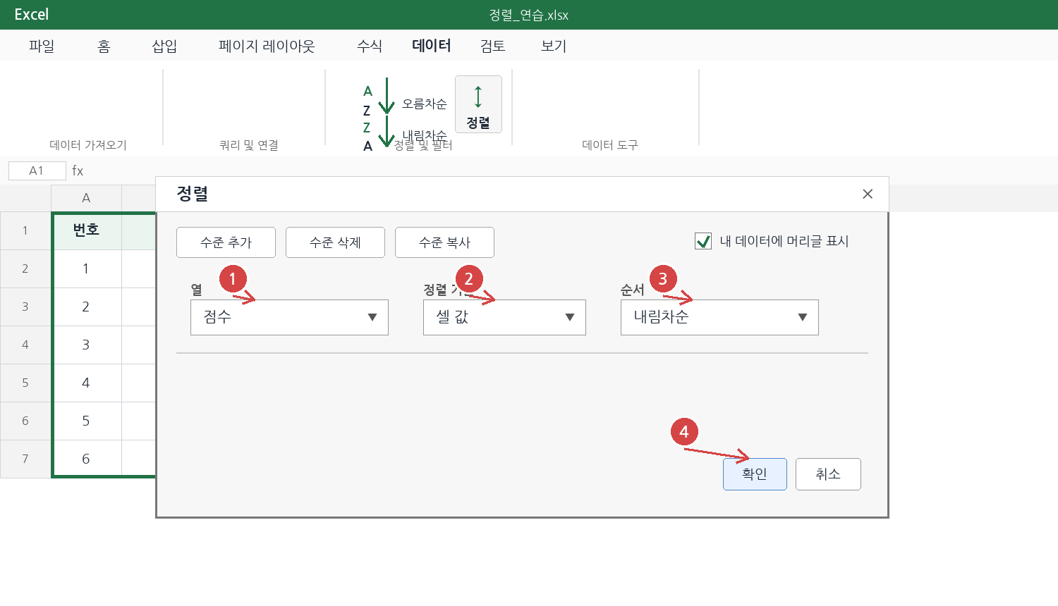
그림 4. 정렬 대화상자의 핵심 입력 위치

화면의 네 부분
- ① 열: 어떤 열을 기준으로 줄 세울지 선택합니다.
- ② 정렬 기준: 일반 시험 문제에서는 대부분 ‘셀 값’을 사용합니다.
- ③ 순서: 오름차순, 내림차순, 가나다순, 역순 등을 선택합니다.
- ④ 확인: 설정한 조건으로 실제 정렬을 실행합니다.
머리글 확인 ‘내 데이터에 머리글 표시’가 체크되어야 ‘번호·이름·부서·점수’가 기준 목록에 나타납니다. 체크가 없으면 A열·B열처럼 보일 수 있습니다.

5. 두 가지 이상의 기준으로 정렬하기
첫째 기준의 값이 같은 행들끼리만 둘째 기준이 적용됩니다. 따라서 기준의 순서가 매우 중요합니다.
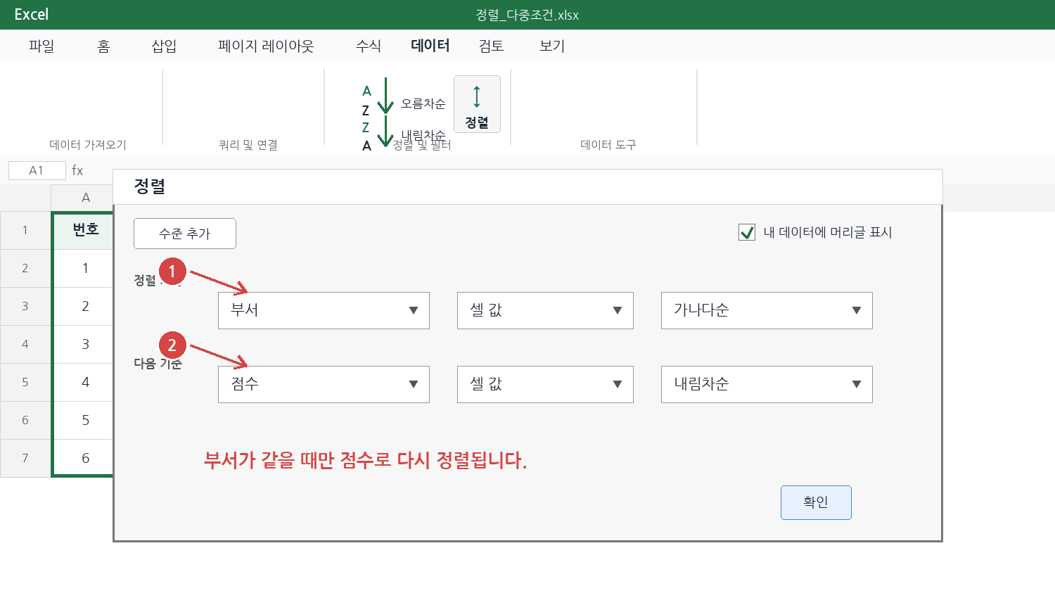
그림 5. 첫째 기준 ‘부서’, 둘째 기준 ‘점수’를 입력한 화면

쉬운 예제 2 — 부서별로 묶고, 높은 점수부터
문제: 사원 목록을 첫째 기준 ‘부서 가나다순’, 둘째 기준 ‘점수 내림차순’으로 정렬하세요.
설정값
우선순위 | 열 | 정렬 기준 | 순서
첫째 기준 | 부서 | 셀 값 | 가나다순
둘째 기준 | 점수 | 셀 값 | 내림차순
둘째 기준을 만들 때는 ‘수준 추가’를 누릅니다. ‘점수’ 행이 아래쪽에 있어야 부서를 먼저 묶은 뒤 같은 부서 안에서만 점수를 비교합니다.

6. 다중 조건 정렬 결과 읽기
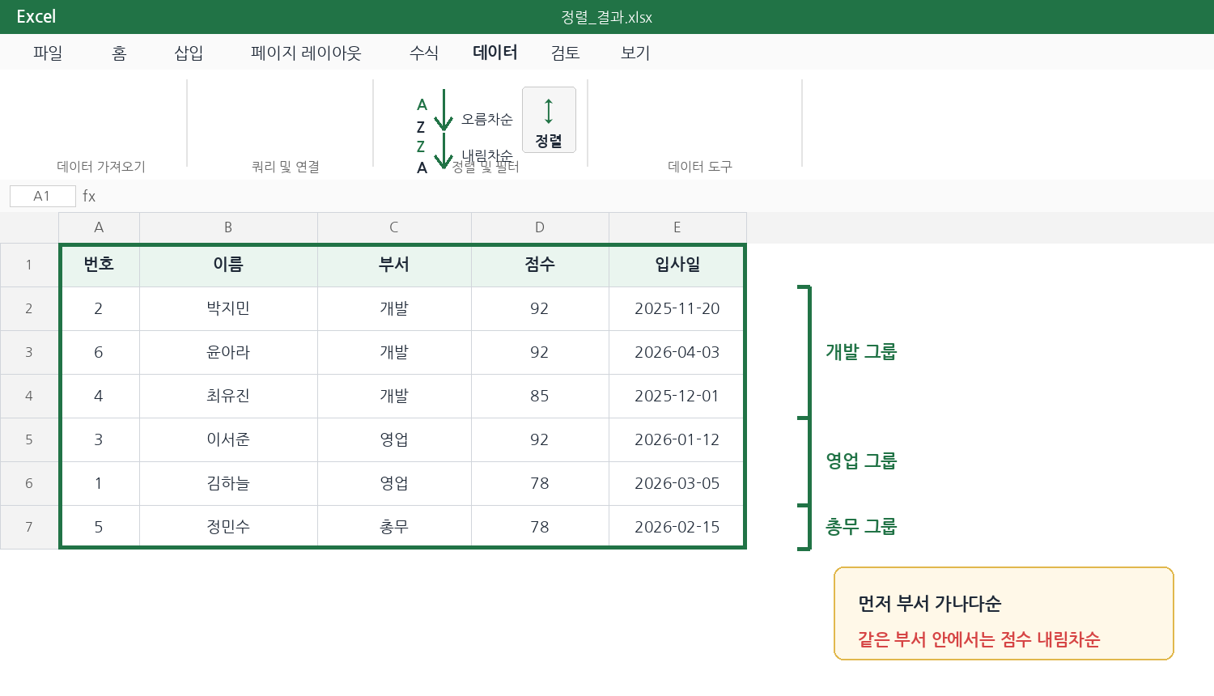
그림 6. 부서 가나다순 → 같은 부서 안에서 점수 내림차순 결과

왜 박지민과 윤아라가 나란히 있을까?
첫째 기준이 부서이므로 개발 부서 사원들이 먼저 한 그룹으로 모입니다. 그다음 개발 부서 안에서만 점수를 비교합니다. 박지민과 윤아라는 모두 92점이므로 둘째 기준만으로는 두 사람의 순서를 더 결정하지 않습니다.
핵심 둘째 기준은 첫째 기준의 값이 같을 때만 작동합니다. 셋째 기준도 첫째·둘째 기준이 모두 같을 때만 작동합니다.

기준 순서를 바꾸면?
첫째 기준을 점수로, 둘째 기준을 부서로 바꾸면 전체 사원을 점수별로 먼저 묶습니다. 같은 점수 안에서만 부서를 가나다순으로 정렬하므로 결과가 완전히 달라집니다.

7. ‘정렬 경고’가 나타났을 때
열의 일부만 선택한 상태에서 정렬하면 엑셀이 주변 데이터까지 함께 움직일지 묻는 창이 나타날 수 있습니다.
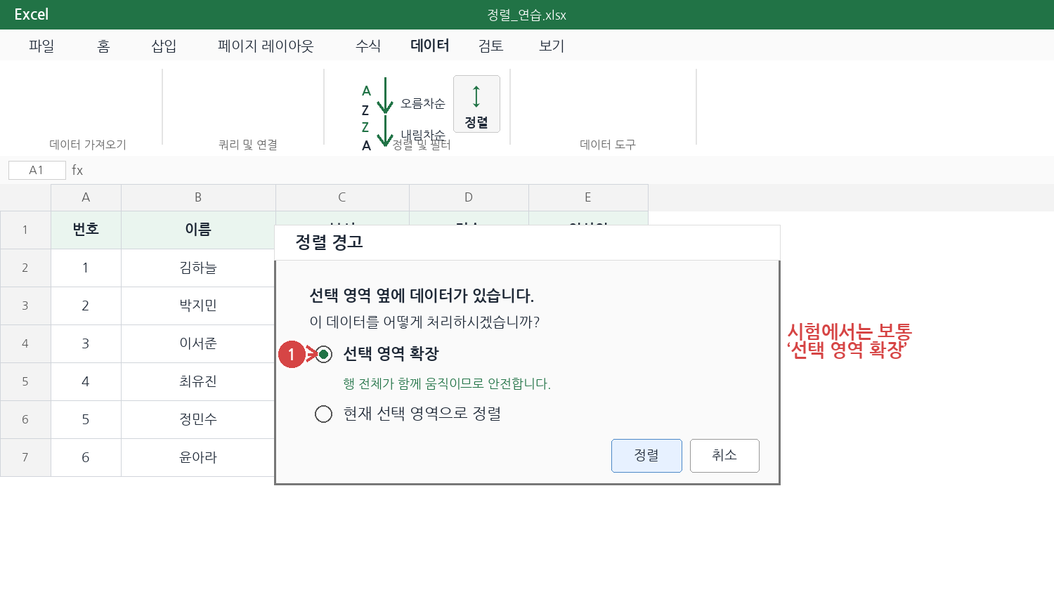
그림 7. 정렬 경고에서는 일반적으로 ‘선택 영역 확장’을 선택

두 선택지의 차이
- 선택 영역 확장: 이름, 부서, 점수 등 같은 행의 데이터가 함께 이동합니다. 보통 이 옵션이 안전합니다.
- 현재 선택 영역으로 정렬: 선택한 열만 움직입니다. 특별히 한 열만 따로 정렬해야 하는 경우가 아니라면 자료가 뒤섞일 수 있습니다.
시험 팁 정렬 문제에서 경고창이 뜨면 대부분 ‘선택 영역 확장’을 선택한 뒤 정렬을 누릅니다.

8. 자주 하는 실수
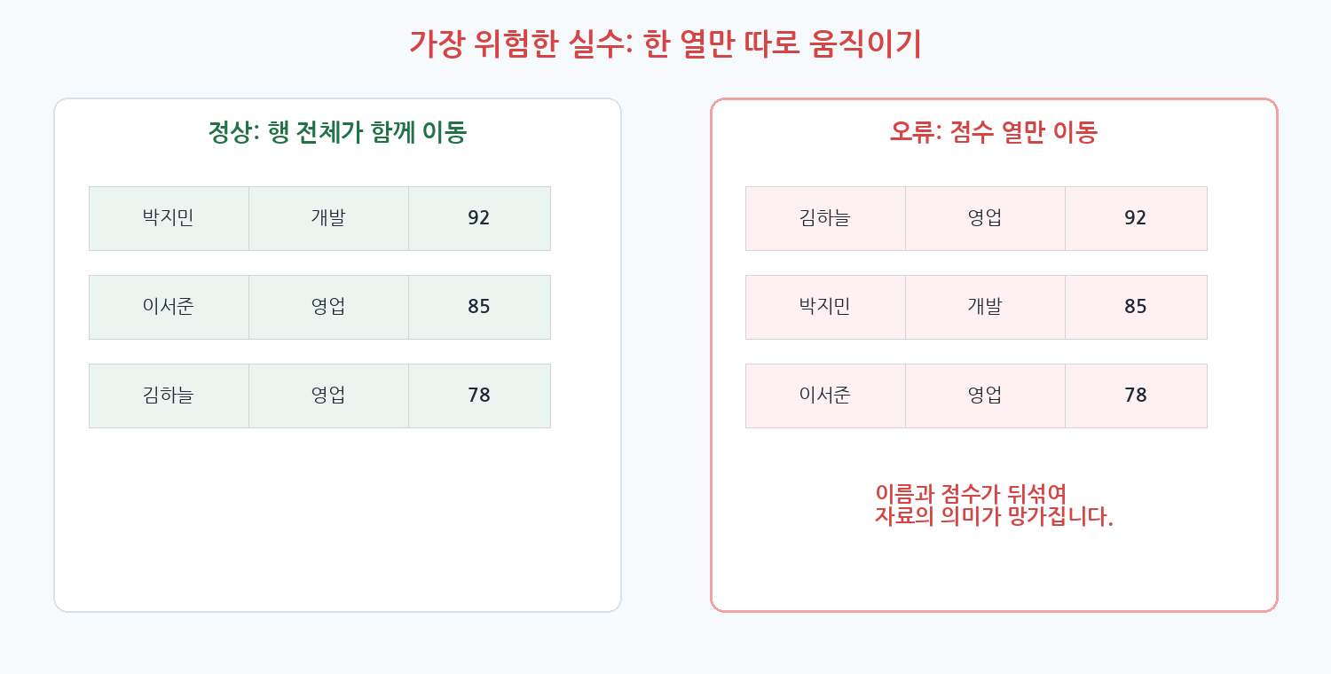
그림 8. 한 열만 정렬했을 때 생기는 자료 불일치

실수 1 — 제목 행까지 데이터처럼 정렬
‘내 데이터에 머리글 표시’가 해제되어 있으면 제목 행도 데이터와 함께 이동할 수 있습니다. 열 이름이 기준 목록에 나타나는지 확인합니다.

실수 2 — 첫째 기준과 둘째 기준을 반대로 입력
문제 문장의 순서를 그대로 읽습니다. ‘부서별로 묶고, 같은 부서 안에서 점수가 높은 순’이라면 부서가 첫째 기준이고 점수가 둘째 기준입니다.

실수 3 — 한 셀의 값만 바뀐다고 생각
정렬은 값을 수정하는 기능이 아닙니다. 행의 위치를 바꾸는 기능입니다. 합계나 평균이 아니라 원래 데이터 자체가 다른 순서로 배치됩니다.

실수 4 — 빈 행이 들어간 표
표 중간에 완전히 빈 행이 있으면 엑셀이 그 아래 데이터를 다른 범위로 볼 수 있습니다. 시험에서는 문제에 지정된 전체 범위를 먼저 확인합니다.

9. 시험 문제 풀이 순서
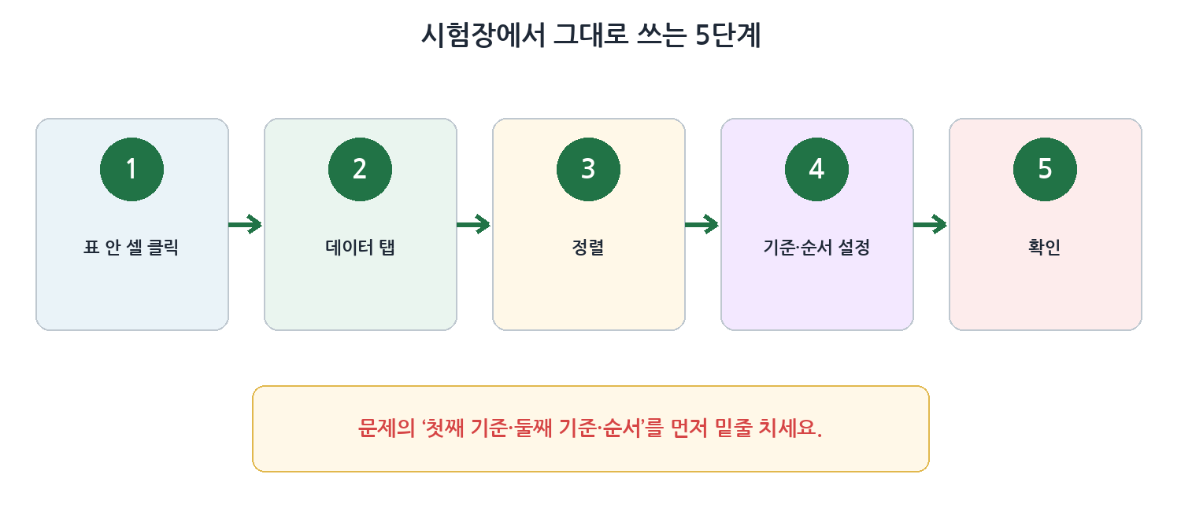
그림 9. 정렬 문제의 표준 풀이 흐름

문제에서 찾아야 할 말
- 정렬 대상 범위: 어느 표를 정렬해야 하는가?
- 첫째 기준: 가장 먼저 묶거나 비교할 열은 무엇인가?
- 둘째 기준: 첫째 값이 같을 때 비교할 열은 무엇인가?
- 순서: 오름차순인가, 내림차순인가, 가나다순인가?
- 머리글: 제목 행이 포함되어 있는가?
10초 점검 문제를 읽고 ‘첫째 기준 / 둘째 기준 / 순서’에 밑줄을 그은 뒤 화면에 그대로 옮기면 실수가 크게 줄어듭니다.

10. 연습문제
난이도는 실제 시험에 필요한 핵심만 익히도록 구성했습니다. 먼저 직접 풀고 다음 쪽의 정답과 비교하세요.

연습문제 1 — 한 가지 기준
다음 자료를 점수가 높은 순서로 정렬하세요.
번호 | 이름 | 부서 | 점수 | 입사일
1 | 김하늘 | 영업 | 78 | 2026-03-05
2 | 박지민 | 개발 | 92 | 2025-11-20
3 | 이서준 | 영업 | 92 | 2026-01-12
4 | 최유진 | 개발 | 85 | 2025-12-01
5 | 정민수 | 총무 | 78 | 2026-02-15
6 | 윤아라 | 개발 | 92 | 2026-04-03
첫째 기준: ____________ 순서: ____________

연습문제 2 — 문자 정렬
다음 자료를 이름 가나다순으로 정렬하세요.
첫째 기준: ____________ 순서: ____________

연습문제 3 — 다중 조건
다음 자료를 부서 가나다순으로 정렬하고, 같은 부서 안에서는 입사일이 최근인 사람부터 정렬하세요.
첫째 기준: ____________ / 순서: ____________
둘째 기준: ____________ / 순서: ____________

연습문제 4 — 경고창 판단
점수 열만 선택한 뒤 정렬을 눌러 ‘정렬 경고’가 나타났습니다. 이름과 점수가 함께 움직이게 하려면 어느 항목을 선택해야 할까요?
정답: ______________________________________________

11. 연습문제 정답과 해설

1번 정답
첫째 기준: 점수 / 정렬 기준: 셀 값 / 순서: 내림차순
왜? ‘높은 순서’는 큰 값에서 작은 값으로 내려가므로 내림차순입니다.

2번 정답
첫째 기준: 이름 / 정렬 기준: 셀 값 / 순서: 가나다순

3번 정답
첫째 기준: 부서 / 가나다순
둘째 기준: 입사일 / 최신 날짜에서 오래된 날짜 순서(내림차순)
주의 최근 날짜가 숫자로 더 큰 날짜이므로 최근인 사람부터는 날짜 내림차순입니다.

4번 정답
‘선택 영역 확장’을 선택한 뒤 ‘정렬’을 누릅니다.

추가 확인 문제
문장 | 정렬 순서
판매량이 적은 제품부터 | 오름차순
생년월일이 최근인 사람부터 | 내림차순
이름을 가나다 순서로 | 가나다순(오름차순)
가격이 비싼 제품부터 | 내림차순

12. 한 페이지 핵심 정리
정렬 데이터 값을 바꾸는 것이 아니라 행의 순서를 기준에 맞게 다시 배치하는 기능입니다.

상황 | 선택할 순서
작은 수 → 큰 수 | 오름차순
큰 수 → 작은 수 | 내림차순
가 → 나 → 다 | 가나다순
오래된 날짜 → 최근 날짜 | 오름차순
최근 날짜 → 오래된 날짜 | 내림차순

시험 직전 체크리스트
- □ 표 안의 셀을 클릭했는가?
- □ 데이터 탭의 정렬을 열었는가?
- □ 머리글 표시가 켜져 있는가?
- □ 첫째 기준과 둘째 기준의 순서가 맞는가?
- □ 오름차순·내림차순을 문제 문장과 맞게 골랐는가?
- □ 정렬 후 행 전체가 함께 이동했는가?
마지막 한 줄 첫째 기준으로 먼저 묶고, 같은 값끼리 둘째 기준으로 다시 줄 세운다.

자료 근거: Microsoft Excel 정렬 안내 및 참고 영상 「3일차 05 정렬」의 학습 주제를 바탕으로 초급 학습자용으로 재구성했습니다.

